下载wordpress，将文件夹塞进xampp/htdocs

打开浏览器，输入<http://localhost/wordpress>

(=>[http://localhost/wordpress/wp-admin/setup-config.php)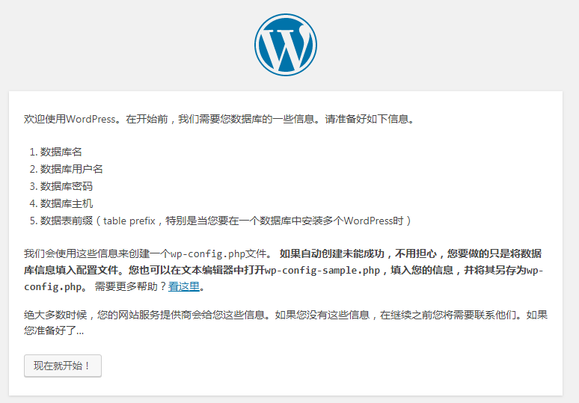](http://localhost/wordpress/wp-admin/setup-config.php))

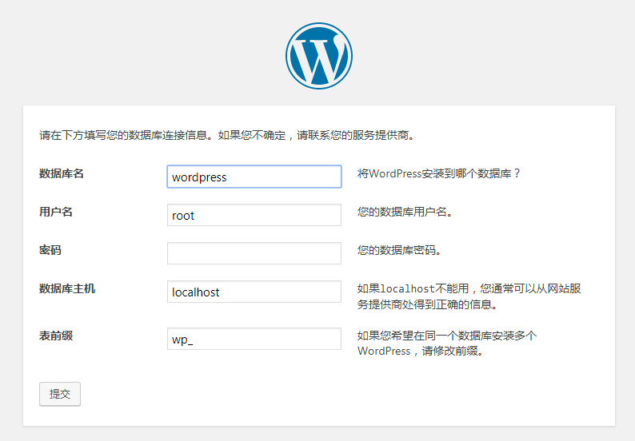

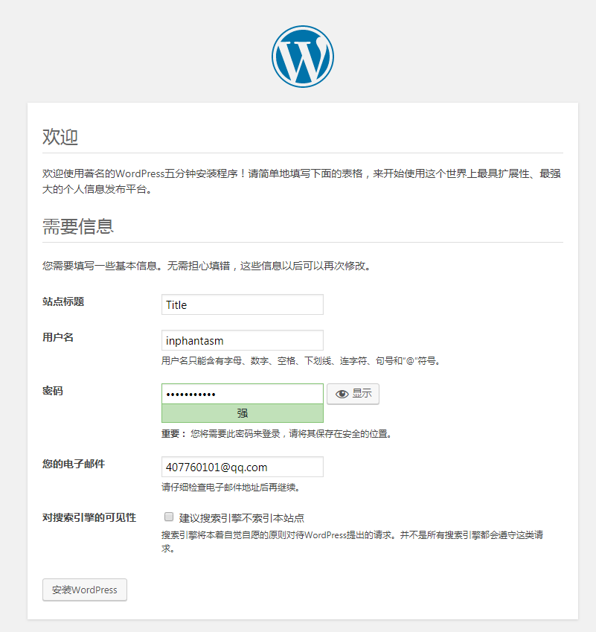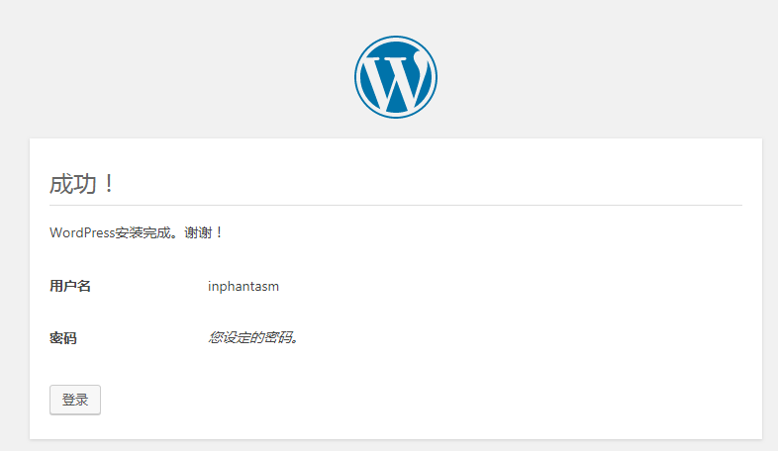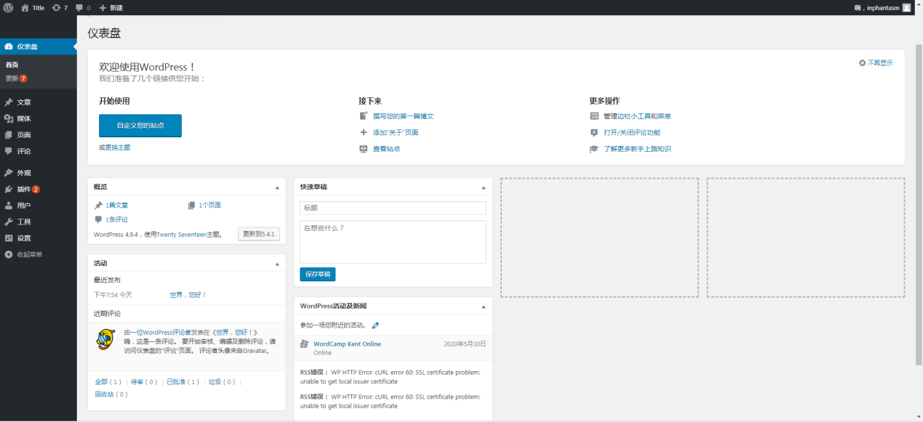

安装完成！

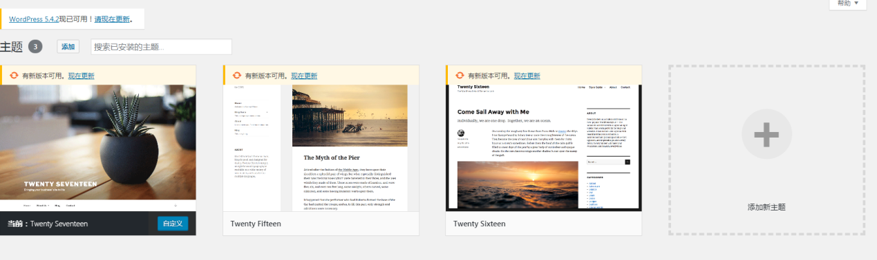随意选个主题看看

换个首页图，换个风格（暗色），然后发布好像就保存了

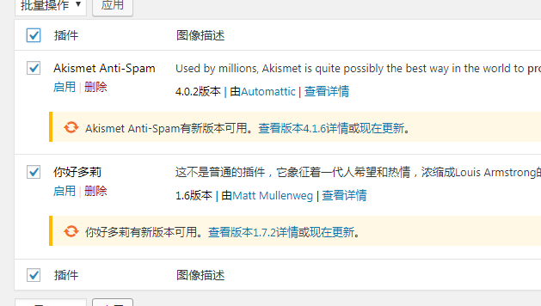看看插件，点应用之后好像没有效果的样子，要挨个点启用。

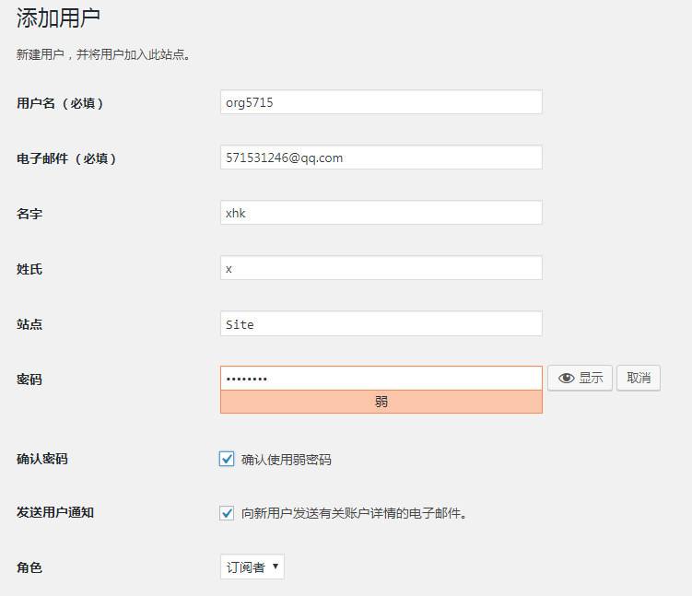随便加个用户看看

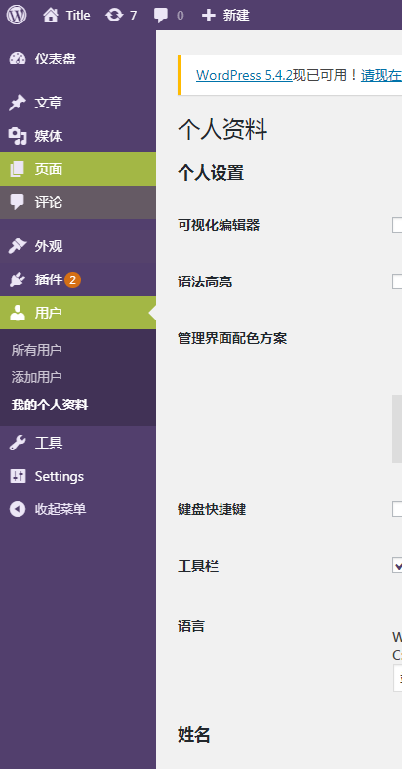改个配色方案，虽然有点丑

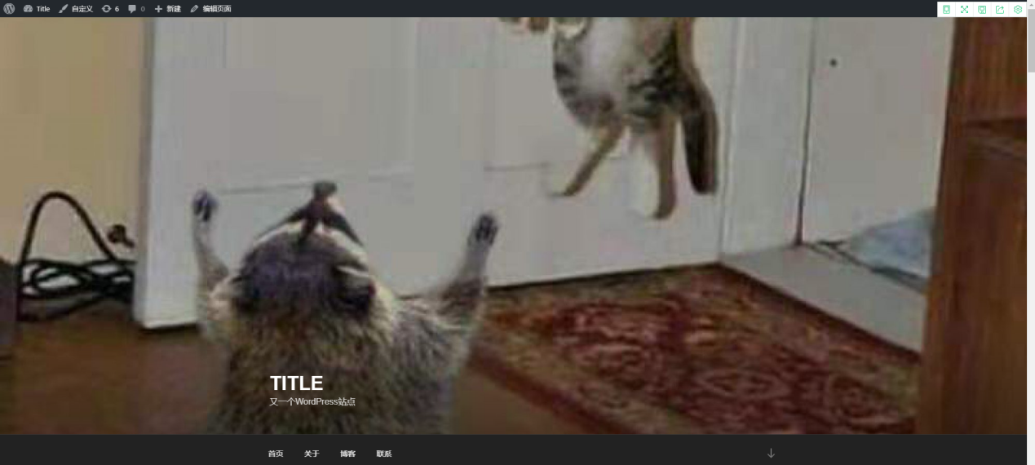进去看看，大概这样